Para capturar paquetes de Wake on LAN (WoL), necesitas buscar tráfico que utilice el protocolo UDP y, por lo general, los puertos 7 o 9 (que son los estándar para el "Magic Packet").
Aquí tienes el comando de tcpdump más efectivo para esto:
sudo tcpdump -i eth207 udp port 7 or port 9 -XX -vv
Desglose del comando:
- -i eth207: Especifica la interfaz donde quieres escuchar (cámbiala por la que reciba el tráfico, por ejemplo eth207 si viene del servidor).
- udp port 7 or port 9: Filtra solo los puertos comunes de WoL.
- -XX: (Muy importante) Muestra el contenido del paquete en Hexadecimal y ASCII. El "Magic Packet" se identifica porque verás 6 bytes de FF seguidos de la dirección MAC del destino repetida 16 veces.
- -vv: Modo "very verbose" para ver todos los detalles de las cabeceras.

¿Cómo identificarlo visualmente?
Cuando captures un paquete, busca en la columna de la derecha (hexadecimal) algo parecido a esto:
ffff ffff ffff (esta es la cabecera) 0011 2233 4455 (la MAC del PC que quieres despertar) 0011 2233 4455 ... (repetido 16 veces)

Llamada a W11-Cliente-06 bc:24:11:00:6e:57
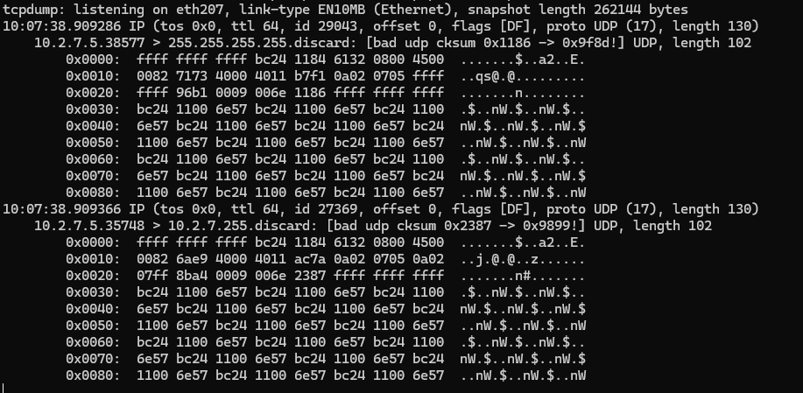
tcpdump: listening on eth207, link-type EN10MB (Ethernet), snapshot length 262144 bytes
10:07:38.909286 IP (tos 0x0, ttl 64, id 29043, offset 0, flags [DF], proto UDP (17), length 130)
10.2.7.5.38577 > 255.255.255.255.discard: [bad udp cksum 0x1186 -> 0x9f8d!] UDP, length 102
0x0000: ffff ffff ffff bc24 1184 6132 0800 4500 .......$..a2..E.
0x0010: 0082 7173 4000 4011 b7f1 0a02 0705 ffff ..qs@.@.........
0x0020: ffff 96b1 0009 006e 1186 ffff ffff ffff .......n........
0x0030: bc24 1100 6e57 bc24 1100 6e57 bc24 1100 .$..nW.$..nW.$..
0x0040: 6e57 bc24 1100 6e57 bc24 1100 6e57 bc24 nW.$..nW.$..nW.$
0x0050: 1100 6e57 bc24 1100 6e57 bc24 1100 6e57 ..nW.$..nW.$..nW
0x0060: bc24 1100 6e57 bc24 1100 6e57 bc24 1100 .$..nW.$..nW.$..
0x0070: 6e57 bc24 1100 6e57 bc24 1100 6e57 bc24 nW.$..nW.$..nW.$
0x0080: 1100 6e57 bc24 1100 6e57 bc24 1100 6e57 ..nW.$..nW.$..nW
10:07:38.909366 IP (tos 0x0, ttl 64, id 27369, offset 0, flags [DF], proto UDP (17), length 130)
10.2.7.5.35748 > 10.2.7.255.discard: [bad udp cksum 0x2387 -> 0x9899!] UDP, length 102
0x0000: ffff ffff ffff bc24 1184 6132 0800 4500 .......$..a2..E.
0x0010: 0082 6ae9 4000 4011 ac7a 0a02 0705 0a02 ..j.@.@..z......
0x0020: 07ff 8ba4 0009 006e 2387 ffff ffff ffff .......n#.......
0x0030: bc24 1100 6e57 bc24 1100 6e57 bc24 1100 .$..nW.$..nW.$..
0x0040: 6e57 bc24 1100 6e57 bc24 1100 6e57 bc24 nW.$..nW.$..nW.$
0x0050: 1100 6e57 bc24 1100 6e57 bc24 1100 6e57 ..nW.$..nW.$..nW
0x0060: bc24 1100 6e57 bc24 1100 6e57 bc24 1100 .$..nW.$..nW.$..
0x0070: 6e57 bc24 1100 6e57 bc24 1100 6e57 bc24 nW.$..nW.$..nW.$
0x0080: 1100 6e57 bc24 1100 6e57 bc24 1100 6e57 ..nW.$..nW.$..nW

Con la configuración actual no cruza el router:
root@R1-ubuntu-Prueba02:~# sudo tcpdump -i eth217 udp port 7 or port 9 -XX -vv
tcpdump: listening on eth217, link-type EN10MB (Ethernet), snapshot length 262144 bytes
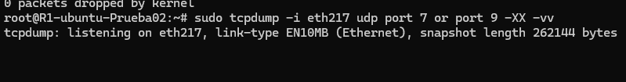

En el primer tcpdump (eth207) ves los paquetes perfectamente, pero en el segundo (eth217) te quedas en silencio. Como sospechábamos, el kernel de Linux descarta el Broadcast (255.255.255.255) por defecto; no lo reenvía entre interfaces porque no es su comportamiento estándar como router.

Solución:
Estas son las reglas que han demostrado funcionar en tus pruebas de tcpdump, permitiendo que un único paquete de FOG despierte a las tres aulas simultáneamente.
1. Preparación del Sistema (Kernel)
Primero, necesitamos que el router permita el reenvío de paquetes y, específicamente, el reenvío de broadcasts dirigidos.
# Habilitar el reenvío de paquetes IP
echo 1 | sudo tee /proc/sys/net/ipv4/ip_forward
# Habilitar el reenvío de broadcast (necesario para WoL entre subredes)
echo 1 | sudo tee /proc/sys/net/ipv4/conf/all/bc_forwarding
Hacer para siempre: sudo nano /etc/sysctl.conf
Abre el archivo de configuración con privilegios de superusuario:
sudo nano /etc/sysctl.conf
Ve al final del archivo y añade la siguiente línea:
net.ipv4.conf.all.bc_forwarding = 1
Guarda (Ctrl+O, Enter) y sal (Ctrl+X).
Para aplicar el cambio inmediatamente sin reiniciar, ejecuta:
sudo sysctl -p

Reglas de IPTables (La "Magia")
Aquí es donde ocurre la clonación. Usamos la tabla mangle para duplicar el paquete antes de que el router decida qué hacer con él.
# A. Reparar el Checksum (vital para entornos virtuales/Proxmox)
sudo iptables -t mangle -A PREROUTING -i eth207 -p udp --dport 9 -j CHECKSUM --checksum-fill
# B. Clonación TEE: Crea una copia para cada aula
# Enviamos copias a las redes 10, 20 y 30
sudo iptables -t mangle -A PREROUTING -i eth207 -p udp --dport 9 -j TEE --gateway 172.18.10.255
sudo iptables -t mangle -A PREROUTING -i eth207 -p udp --dport 9 -j TEE --gateway 172.18.20.255
sudo iptables -t mangle -A PREROUTING -i eth207 -p udp --dport 9 -j TEE --gateway 172.18.30.255
# C. Aceptar el tráfico en el Firewall
sudo iptables -A FORWARD -p udp --dport 9 -j ACCEPT

Hacer permanente
Para hacer que las reglas de iptables sean permanentes en un LXC de Ubuntu, la herramienta estándar y más sencilla es iptables-persistent
1. Instalar el paquete de persistencia
Primero, instala la utilidad que gestiona el guardado de reglas:
sudo apt update
sudo apt install iptables-persistent
Durante la instalación, te preguntará si quieres guardar las reglas actuales (IPv4 e IPv6). Puedes decir que Sí si ya ejecutaste los comandos manualmente, o No para hacerlo manualmente después (recomendado).
2. Aplicar y Guardar las reglas
Si aún no has aplicado las reglas en esta sesión, ejecútalas primero. Una vez que las reglas estén activas en la memoria, las guardamos en el archivo de configuración permanente:
# Guardar las reglas actuales de IPv4
sudo iptables-save | sudo tee /etc/iptables/rules.v4
Si necesitas añadir o quitar aulas más adelante, el flujo de trabajo es:
Modificas el archivo directamente: sudo nano /etc/iptables/rules.v4
Cargas los cambios: sudo iptables-restore < /etc/iptables/rules.v4

Resumen de funcionamiento para tu memoria:
Captura: El router recibe un paquete WoL (UDP 9) por la interfaz de gestión (eth207).
Reparación: Se corrige el checksum UDP para evitar que el kernel descarte el paquete por considerarlo corrupto.
Triplicación: El módulo TEE clona el paquete original dos veces. Ahora tenemos tres paquetes idénticos
Enrutamiento: Cada paquete es forzado hacia la IP de broadcast de una de las aulas. Gracias a las entradas de ip neighbor, el router sabe que debe soltar esos paquetes por las interfaces eth217, eth227 y eth237 con la MAC de difusión.
Resultado: Los tres switches de las aulas reciben el paquete y todos los PCs se dan por aludidos.

Resumen de comandos de visualización:
Ver tabla Filter (por defecto): iptables -vnL (Aquí verás el ACCEPT).
Ver tabla Mangle: iptables -t mangle -vnL (Aquí verás el TEE y el CHECKSUM).
Ver tabla NAT: iptables -t nat -vnL (Aquí verías el DNAT si lo usáramos).

Lo que debes incluir en tu documentación:
Para que tu resumen sea impecable, menciona estos tres pilares:
Componente Función en tu red
Mangle TEE Permite que FOG despierte 3 aulas enviando un solo paquete, ahorrando tráfico y simplificando la configuración del servidor.
CHECKSUM fill Soluciona la incompatibilidad de las tarjetas de red virtuales que suelen corromper los paquetes UDP de broadcast.

Análisis de tu prueba post-reinicio
Mirando tus tcpdump, hay una diferencia muy clara entre las interfaces:
eth207 (Entrada): Muestra [bad udp cksum]. Esto confirma que el paquete llega "roto" desde la red virtual.
eth217, 227, 237 (Salida): Muestra [udp sum ok]. Esto confirma que tu regla de CHECKSUM fill ha sobrevivido (probablemente porque la hiciste persistente) y está arreglando el paquete antes de enviarlo a las aulas.
Ojo con un detalle: Si te fijas en la captura de eth207, el TTL es 64. En las salidas (eth217, etc.), el TTL es 63. Ese descuento de 1 unidad es la prueba matemática de que el router está haciendo su trabajo de enrutamiento correctamente.
Conclusión para tu proyecto
Si tras el reinicio has comprobado que:
Las reglas de iptables -t mangle -vnL siguen ahí.
El tcpdump muestra que los paquetes salen con el checksum corregido.
Los PCs se encienden (esto es lo más importante).

